寒假每日一点通：第03天 电荷与电路（2018-2019学年人教版九年级物理）
中考频度：★★★★★ | 难易程度：★★★☆☆
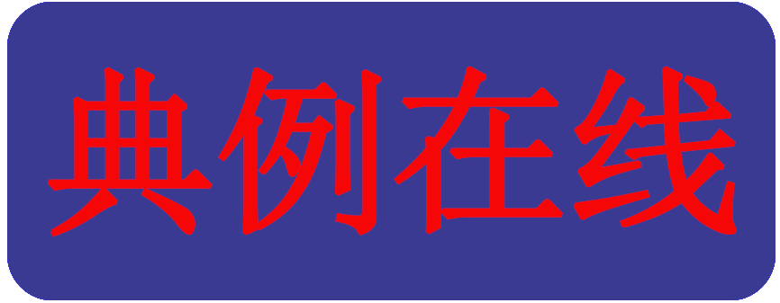
用绝缘细线分别悬挂甲和乙两个泡沫塑料小球，使两个小球带电后（球上标注的是所带电荷种类），会出现的情形是
A．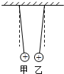 B．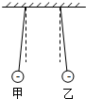
C．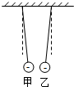 D．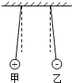
【参考答案】B
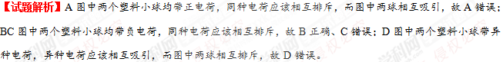
【知识补给】
两种电荷
物体带了电（荷）：摩擦过的物体有了吸引物体的轻小物体的性质，我们就说物体带了电。
使物体带电的方法：
（1）摩擦起电：用摩擦的方法使物体带电。实质：电荷从一个物体转移到另一个物体使正负电荷分开。
（2）接触带电：物体和带电体接触带了电。如带电体与验电器金属球接触使之带电。
两种电荷：
（1）正电荷：用丝绸摩擦过的玻璃棒所带的电。实质：物质中的原子失去了电子。
（2）负电荷：毛皮摩擦过的橡胶棒所带的电。实质：物质中的原子得到了多余的电子。
电荷间的相互作用规律：同种电荷相互排斥，异种电荷相互吸引。

电流和电路
1．电流形成：电荷的定向移动形成电流。
2．电流方向的规定：把正电荷移动的方向规定为电流的方向。在电源外部，电流的方向从电源的正极到负极。电流的方向与自由电子定向移动的方向相反。
3．获得持续电流的条件：电路中有电源；电路为通路。
4．电路的组成
（1）电源：能够提供电能的装置。
（2）用电器：用电来工作的设备。工作时：将电能转化其他形式的能。
（3）开关：控制电路的通断。
（4）导线：输送电能——电流流过的路径。
5．三种电路
（1）通路：接通的电路。
（2）开路：断开的电路。
（3）短路：电源两端或用电器两端直接用导线连接起来。特征：电源短路，电路中有很大的电流，可能烧坏电源等容易引起火灾。学科~网
6．电路图：用规定的符号表示电路连接的图叫做电路图。
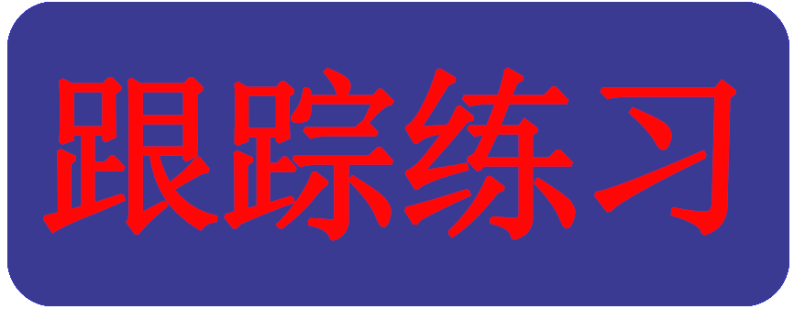
（2018·北师大附中期中）如图所示，要使开关S闭合后小灯泡能够发光，在金属夹A、B间应接入下列物品中的
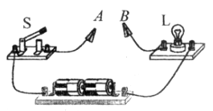
A．橡皮 B．钢直尺
C．塑料尺 D．干燥的小木棍
塑料外壳手电筒的构造如图所示，手电筒内装了两节干电池。关于手电筒的电路，下列说法正确的是
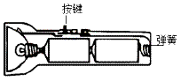
A．金属弹簧将弹性势能转化为电能
B．金属弹簧属于电路的一部分
C．灯泡发光时，两端电压为4 V
D．灯泡发光时，电能转化为化学能
（2018·广外期中）干燥的冬天，将用头发摩擦过的梳子靠近水平悬挂带负电的橡胶棒端（橡胶棒能在水平面自由转动），发现端会远离梳子，如图所示，实验中
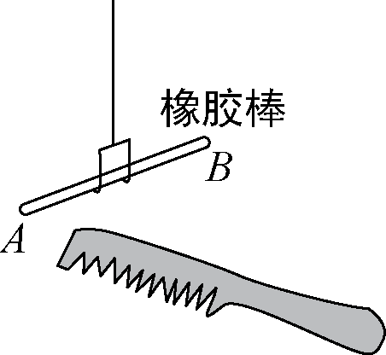
A．梳子不带电
B．梳子带正电
C．摩擦时产生了电荷，使梳子和头发带电
D．与梳子摩擦过的头发带正电
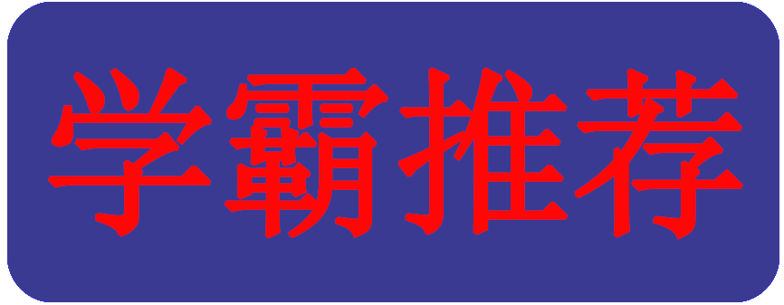
有甲、乙两个不带电的验电器，现将一根与丝绸摩擦过的玻璃棒与验电器甲接触后，发现验电器甲上的金属箔张开，另取带绝缘柄的金属杆将两个验电器的金属球接触，则
A．自由电子由甲到乙
B．自由电子由乙到甲
C．电流方向由甲到乙
D．电流方向由乙到甲
（2018·德州校级期末）某同学按照图所示的实物图画出电路图，则图中所画电路图正确的是
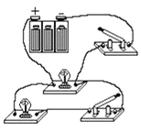
A．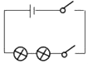 B．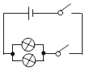
C．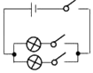 D．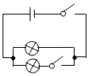
（2018·北师大附中期中）下列说法中正确的是
A．自由电子定向移动的方向可能是电流方向
B．电压是形成电流的原因
C．电路两端有电压，电路中可能没有电流
D．大量电荷的定向移动形成电流
（2018·北京校级期中）下列说法正确的是
A．高大建筑物上的轮廓灯，同时亮、同时灭，它们是并联的
B．我国家庭照明电路的电压是220 V
C．发生短路故障时，电路里电流过大，可能会损坏电源
D．电流表可以直接连在电源两极间测量电流
关于电流，下列说法中正确的是
A．盐水中可以通过电流
B．只有电路是通路时，电路中才可能会有电流
C．正、负电荷定向移动都会形成电流
D．金属导体导电的时候，导体中电荷的移动方向和电流方向相同
根据图所示的电路图，用笔画线代替导线，连接实物电路(要求导线不能交叉)。
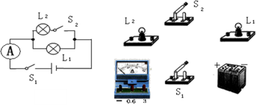
学习物理既丰富了我们的科学知识，又让我们熟悉了各种有用的学习方法，同时还影响着我们看待事物、认识世界的方式和态度。我们常常将看似无关的两个事物或现象联系起来，进行“类比”。“类比法”可以帮助我们理解概念、巩固知识，以下是两个“类比”学习案例。
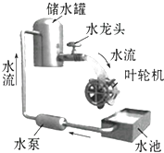
将如图所示的“水路”模型类比基本电路，可以发现“水路”模型与基本电路有许多相似之处，请仿照例子再写两个。
例子：水流可类比成电流。
答案一：________________________________________________________。
答案二：________________________________________________________。

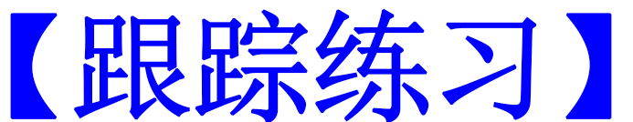
B【解析】橡皮、塑料尺和干燥的小木棍都是绝缘体，钢直尺是导体，所以在金属夹A、B间应接入钢直尺灯泡可以发光。故选B。
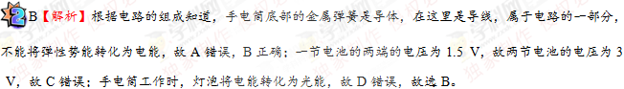
D【解析】塑料梳子与头发摩擦后，梳子和头发会带上异种电荷，当梳子靠近水平悬挂且带负电的橡胶棒的一端，发现两者相互排斥，那么塑料梳子一定是带负电荷，故头发就一定带正电荷。
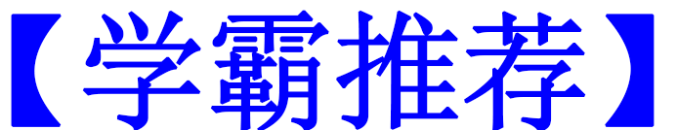
BC【解析】丝绸摩擦过的玻璃棒带正电，缺少电子，当玻璃棒与验电器甲接触后，验电器甲也带上了正电，用带绝缘柄的金属杆将两个验电器的金属球接触时，乙验电器上的自由电子向验电器甲转移，正电荷原子核并没有发生移动，因为电子带负电，所以电流方向是由甲到乙，故AD错误，BC正确；故选BC。学科…网
D【解析】实物图可知，两灯并联，一个开关控制干路，一个开关控制下面的灯泡所在支路。A、图中电路图两灯串联，与实物图不相符；B、图中电路图两灯并联，两开关都在干路上，与实物图不相符；C、图中电路图两灯并联，有三个开关，与实物图不相符；D、图中电路图两灯并联，干路和支路上各有一个开关，与实物图相符，故选D。
BCD【解析】电流是由电荷的定向移动形成的。同时规定了电流的方向是：正电荷定向移动的方向为电流的方向。自由电子带负电，负电荷定向移动的方向与电流的方向相反。电压是形成电流的原因，产生电流的条件是有电压和形成通路。故电路两端有电压，电路中也可能没有电流，不是通路。故选BCD正确。
ABC【解析】A、高大建筑物上的轮廓灯，虽然同时亮、同时灭，但如果一个损坏，其余的还能工作，故它们互不影响，所以是并联的，故A正确；B、我国家庭照明电路的电压为220 V，故B正确；C、发生短路故障时，电路里电流过大，可能会损坏电源，故C正确；D、电流表内阻很小，要与用电器串联，不能直接接在电源的两极间，否则会因电流过大而损坏，故D错误。
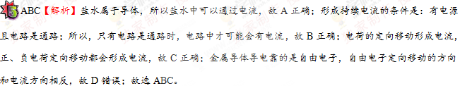
如图所示
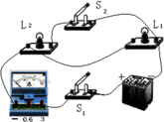
【解析】电路中，两灯串联，电压表测L₁的电压,电源为3节蓄电池，电压为6 V，电流表可选用大量程串联在电路中，开关S₁在干路上，开关S₂和灯泡L₂串联后再和灯泡L₁并联,根据电路图连接实物图，如图所示。
水龙头类比成开关 叶轮机类比成用电器
